Моделювання систем

Лабораторна робота №19

Тема: Моделювання хімічних процесів

Виконавець:

Студенти: Горецький Максим, Дарманський Максим, Веретко Сергій, Осадчук Владислав

Група: KNms1-B23
Варіант 1

Завдання

Умова завдання
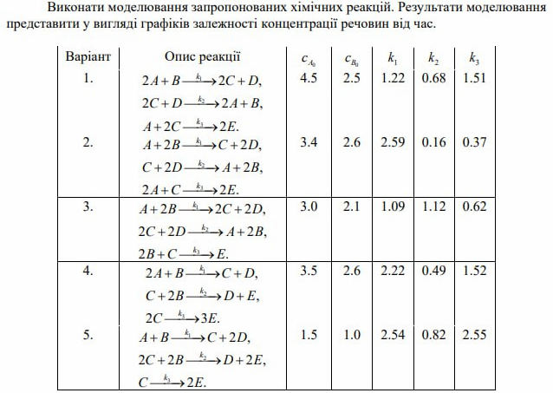

Програмна реалізація
function dYdt = chemical_reactions_variant1(t, Y, k1, k2)
A = Y(1);
B = Y(2);
C = Y(3);
D = Y(4);

r1 = k1 * A^2 * B;
r2 = k2 * C^2 * D;

dAdt = -2*r1 + 2*r2;
dBdt = -1*r1 + 1*r2;
dCdt = 2*r1 - 2*r2;
dDdt = 1*r1 - 1*r2;

dYdt = [dAdt; dBdt; dCdt; dDdt];
end

k1 = 1.22;
k2 = 0.68;

Y0 = [4.5; 2.5; 0; 0];

t_start = 0;
t_end = 10;
t_span = [t_start, t_end];

[t, Y_solution] = ode45(@(t,Y) chemical_reactions_variant1(t, Y, k1, k2), t_span, Y0);

figure;
plot(t, Y_solution(:,1), 'r-', 'LineWidth', 1.5);
hold on;
plot(t, Y_solution(:,2), 'g-', 'LineWidth', 1.5);
plot(t, Y_solution(:,3), 'b-', 'LineWidth', 1.5);
plot(t, Y_solution(:,4), 'm-', 'LineWidth', 1.5);
hold off;

title('Зміна концентрацій речовин з часом (Варіант 1)');
xlabel('Час');
ylabel('Концентрація');
legend('[A]', '[B]', '[C]', '[D]', 'Location', 'best');
grid on;
axis tight;

disp('--- Варіант 1 ---');
disp(['k1 = ', num2str(k1)]);
disp(['k2 = ', num2str(k2)]);
disp('Початкові концентрації:');
disp(['[A]0 = ', num2str(Y0(1))]);
disp(['[B]0 = ', num2str(Y0(2))]);
disp(['[C]0 = ', num2str(Y0(3))]);
disp(['[D]0 = ', num2str(Y0(4))]);

Результати виконання та їх аналіз

k1 = 1.22
k2 = 0.68
Початкові концентрації:
[A]0 = 4.5
[B]0 = 2.5
[C]0 = 0
[D]0 = 0

